พนักงานสอบสวน สภ.พัฒนานิคม




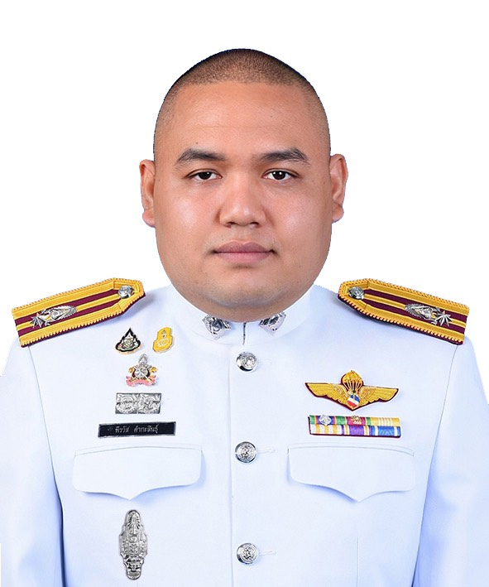

พ.ต.ท. อรงค์เดช สอาดบัว
รอง ผกก.(สอบสวน) สภ.พัฒนานิคม
098 9718199

พ.ต.ท.สันต์ภพ พลเรือง
สว.(สอบสวน) สภ.พัฒนานิคม
087 7567179

พ.ต.ต.พีรวัส คำกระสินธุ์
สว.(สอบสวน) สภ.พัฒนานิคม
085 3549898

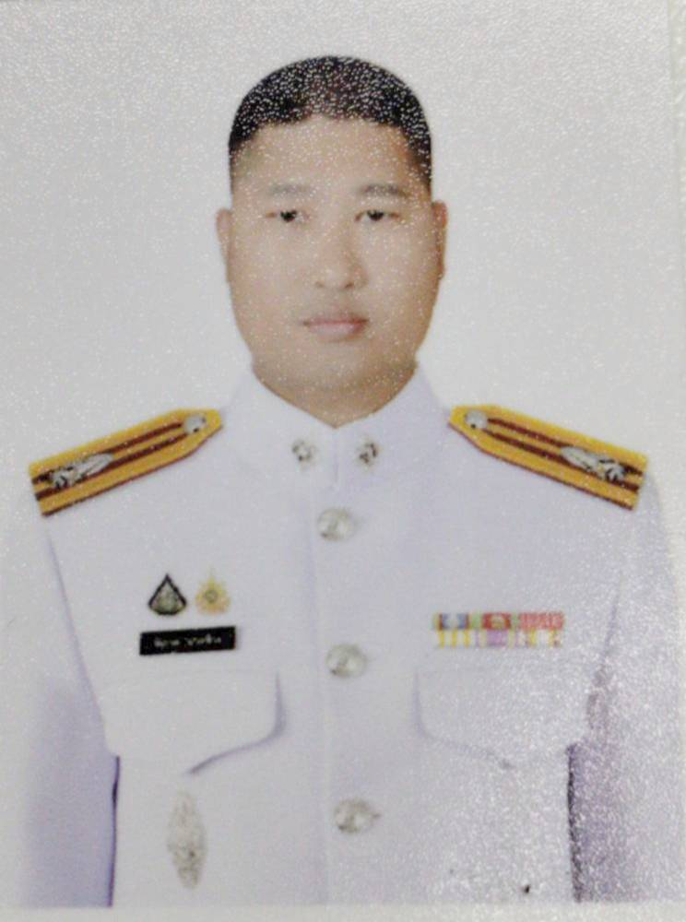



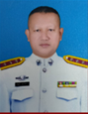

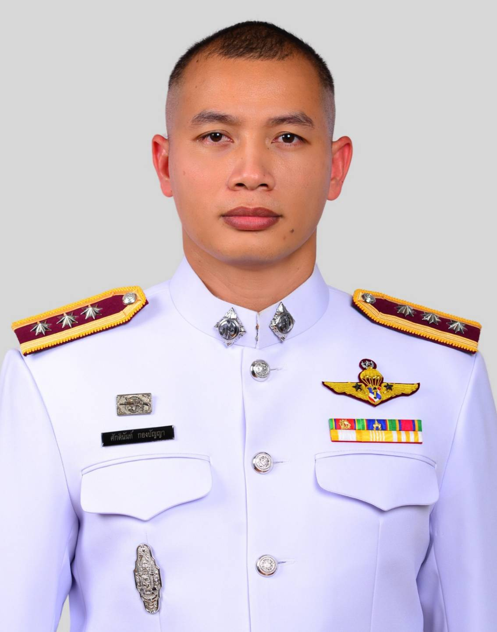

พ.ต.ต.พีรวัส คำกระสินธุ์
สว.(สอบสวน) สภ.พัฒนานิคม
085 3549898

พ.ต.ต.พิภาค ม่วงช้าง
สว.(สอบสวน) สภ.พัฒนานิคม
063 4028835

ร.ต.อ.ศักดินันท์ กองปัญญา
รอง สว.(สอบสวน) สภ.พัฒนานิคม
081 7142423

ร.ต.อ.บัญชา ชอบธรรม
รอง สว.(สอบสวน) สภ.พัฒนานิคม
089 8015697
ร.ต.อ.นพ จิ๋วแหยม
รอง สว.(สอบสวน)สภ.พัฒนานิคม
087 4162272

ตารางเวรพนักงานสอบสวน เดือน มกราคม 2568
สภ.พัฒนานิคม
ลำดับ | ยศ ชื่อ สกุล | เวรรับคำร้องทุกข์คดีอาญา( วันที่) | เวรรับคำร้องทุกข์  คดีจราจร(วันที่) | เวรฝากขังผู้ต้องหา
1 | พ.ต.ท.สันต์ภพ พลเรือง | 3,8,13,18,23,28 | 3,8,13,18,23,28 | 4,9,14,19,24,29
2 | พ.ต.ต.พิพาค ม่วงช้าง | 2,7,12,17,22,27 | 2,7,12,17,22,27 | 3,8,13,18,23,28
3 | ร.ต.อ.นพ จิ๋วแหยม | 1,6,11,16,21,26,31 | 1,6,11,16,21,26,31 | 2,7,12,17,22,27
4 | ร.ต.อ.บัญชา ชอบธรรม | 4,9,14,19,24,29 | 4,9,14,19,24,29 | 5,10,15,20,25,30
5 | พ.ต.ต.พีรวัส คำกระสินธุ์ | 5,10,15,20,25,30 | 5,10,15,20,25,30 | 6,11,16,21,26,31
6 | ร.ต.อ.ศักดินันท์ กองปัญญา | รับคำร้องทุกข์คดีออนไลน์ ทุกวัน
พ.ต.ท. 
( อรงค์เดช สะอาดบัว )
รอง ผกก.(สอบสวน)สภ.พัฒนานิคม

ตารางเวรพนักงานสอบสวน เดือน กุมภาพันธ์ 2568
สภ.พัฒนานิคม
ลำดับ | ยศ ชื่อ สกุล | เวรรับคำร้องทุกข์คดีอาญา( วันที่) | เวรรับคำร้องทุกข์  คดีจราจร(วันที่) | เวรฝากขังผู้ต้องหา
1 | พ.ต.ท.สันต์ภพ พลเรือง | 2,7,12,17,22,27 | 2,7,12,17,22,27 | 3,8,13,18,23,28
2 | พ.ต.ต.พิพาค ม่วงช้าง | 1,6,11,16,21,26 | 1,6,11,16,21,26 | 2,7,12,17,22,27
3 | ร.ต.อ.นพ จิ๋วแหยม | 5,10,15,20,25 | 5,10,15,20,25 | 6,11,16,21,26
4 | ร.ต.อ.บัญชา ชอบธรรม | 3,8,13,18,23,28 | 3,8,13,18,23,28 | 4,9,14,19,24
5 | พ.ต.ต.พีรวัส คำกระสินธุ์ | 4,9,14,19,24 | 4,9,14,19,24 | 5,10,15,20,25
6 | ร.ต.อ.ศักดินันท์ กองปัญญา | รับคำร้องทุกข์คดีออนไลน์ ทุกวัน

พ.ต.ท.
( อรงค์เดช สะอาดบัว )
รอง ผกก.(สอบสวน)สภ.พัฒนานิคม

ตารางเวรพนักงานสอบสวน เดือน มีนาคม 2568
สภ.พัฒนานิคม
ลำดับ | ยศ ชื่อ สกุล | เวรรับคำร้องทุกข์คดีอาญา( วันที่) | เวรรับคำร้องทุกข์  คดีจราจร(วันที่) | เวรฝากขังผู้ต้องหา
1 | พ.ต.ท.สันต์ภพ พลเรือง | 4,9,14,19,24,29 | 4,9,14,19,24,29 | 5,10,15,20,25,30
2 | พ.ต.ต.พิพาค ม่วงช้าง | 3,8,13,18,23,28 | 3,8,13,18,23,28 | 4,9,14,19,24,29
3 | ร.ต.อ.นพ จิ๋วแหยม | 2,7,12,17,22,27 | 2,7,12,17,22,27 | 3,8,13,18,23,28
4 | ร.ต.อ.บัญชา ชอบธรรม | 5,10,15,20,25,30 | 5,10,15,20,25,30 | 6,11,16,21,26,31
5 | พ.ต.ต.พีรวัส คำกระสินธุ์ | 1,6,11,16,21,26,31 | 1,6,11,16,21,26,31 | 2,7,12,17,22,27
6 | ร.ต.อ.ศักดินันท์ กองปัญญา | รับคำร้องทุกข์คดีออนไลน์ ทุกวัน

พ.ต.ท.
( อรงค์เดช สะอาดบัว )
รอง ผกก.(สอบสวน)สภ.พัฒนานิคม

สภ.พัฒนานิคม เรียนผู้บังคับบัญชา
วันที่ 1 -31 มีนาคม 2568
พนักงานสอบสวน ปฏิบัติหน้าที่เวรสอบสวน
1.พ.ต.ท.อรงค์เดช สะอาดบัว รอง ผกก.(สอบสวน )สภ.พัฒนานิคม
2.พ.ต.ท.สันต์ภพ พลเรือง สว.(สอบสวน) สภ.พัฒนานิคม
3..พ.ต.ต.พิภาค ม่วงช้าง สว.(สอบสวน) สภ.พัฒนานิคม
4. พ.ต.ต.พีรวัส คำกะสินธ์ สว.(สอบสวน) สภ.พัฒนานิคม
5.ร.ต.อ.บัญชา ชอบธรรม รอง สว.(สอบสวน)สภ.พัฒนานิคม
6.ร.ต.อ.นพ จิ๋วแหยม รอง สว.(สอบสวน)สภ.พัฒนานิคม
7.ร.ต.อ.ศักดินันท์ กองปัญญา รอง สว.(สอบสวน) สภ.พัฒนานิคม
เจ้าหน้าที่ ปฏิบัติหน้าที่ประจำวัน
1.ส.ต.ต.นันท์นภัส ห้องกระจก ผบ.หมู่(ป.) สภ.พัฒนานิคม
2. ส.ต.ต. โภไค เรืองกิจ ผบ.หมู่ (ป.) สภ.พัฒนานิคม
เจ้าหน้าที่ปฏิบัติหน้าที่เปรียบเทียบปรับ
ด.ต.สำรวจ มาระโว ผบ.หมู่ ป. สภ.พัฒนานิคม
เจ้าหน้าที่เสมียนคดี
1.ร.ต.ต.ชาติชาย เนื้อจันทา รอง สว.(ป.)สภ.พัฒนานิคม
2.ด.ต.สรวิชญ์ ราชสีหา รอง สว.(ป.)สภ.พัฒนานิคม
ผู้ช่วยพนักงานสอบสวน
1.ร.ต.ต.ณัฐวุฒิ ประนัดเท รอง สว(ป.) สภ.พัฒนานิคม
สรุปผลคดี ประจำเดือน มกราคม 2568 ดังนี้
คดีอาญา เกิด 47 คดี
คดีกลุ่มที่ 1 ฐานความผิดเกี่ยวกับชีวิต ร่างกาย และเพศ
เกิด 1 จับกุมได้ 1 ราย ผู้ต้องหา 2 คน
คดีกลุ่มที่ 2 ฐานความผิดเกี่ยวกับทรัพย์
เกิด 1 ราย จับกุมได้ 1 ราย ผู้ต้องหา 1 คน
กลุ่มที่ 3 ฐานความผิดพิเศษ
เกิด 0 ราย จับกุมได้ 0 ราย ผู้ต้องหา 0 คน
คดีกลุ่มที่ 4 ความผิดที่รัฐเป็นผู้เสียหาย
เกิด 44 ราย จับกุมได้ 44 ราย ผู้ต้องหา 50 คน
- ยาเสพติด 32 ราย ผู้ต้องหา 33 คน
- อาวุธปืน 2 ราย ผู้ต้องหา 2 คน
- การพนัน 7 ราย ผู้ต้องหา 12 คน
- ความผิดเกี่ยวกับ พ.ร.บ.คนเข้าเมือง 3 คน
- คดีจราจร เกิด 1 คดี
. คดีอาญาสุดท้าย คดี ที่ 46/2568 บันทึกคดีอาญาระบบ crime 46 คดี พิกัด 46 คดี
. คดีจราจรสุดท้าย คดีที่ 1/2568
.บันทึกคดีจราจรระบบ crime 1 คดี พิกัด 1 คดี

